## Лабораторная работа 4. Диагностика сети

Проверить доступность сетевого узла, продемонстрировать обмен icmp-сообщениями

1. Проверка доступности сетевого ресурса google.com. Команда ping проверяет возможность доставки IP-пакетов, и используюет ICMP-сообщения. 2. Проверка доступности другого устройства в сети с помощью команды ping

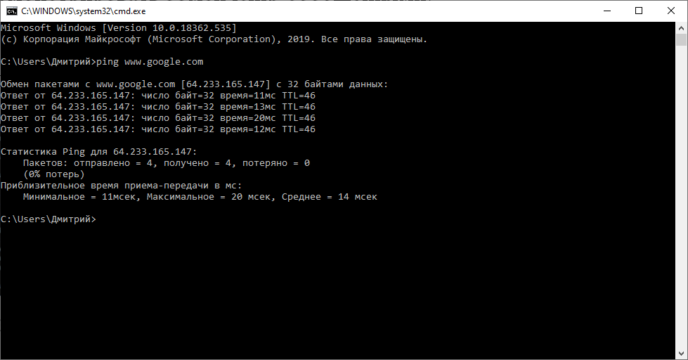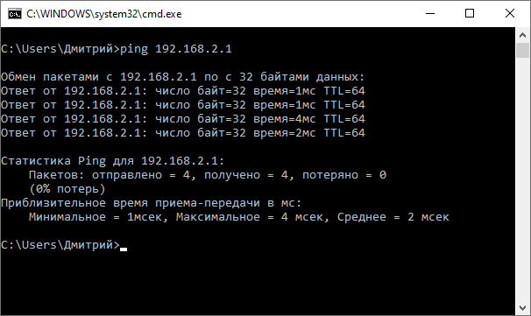

3. Для диагностики сетевых ресурсов утилита tracert использует ICMP-сообщения.

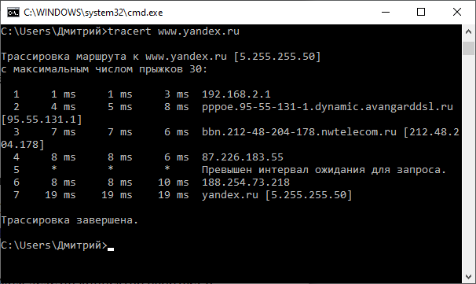

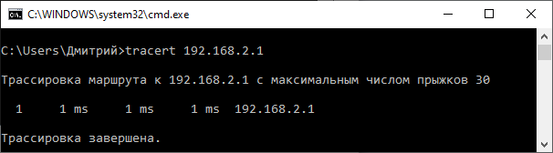

ICMP-протокол иногда используется для сетевых атак (например, DDoS) и некоторые сетевые инженеры и системные администраторы предпочитают настраивать свои устройства таким образом, чтобы они не отвечали на ICMP-запросы. Иногда бывает так, что конечный узел не отвечает на ICMP-запросы, но на самом деле он корректно работает и выполняет свои функции.